Муниципальное бюджетное дошкольное образовательное учреждение «Детский сад «Ромашка» город Кирсанов

**Конспект**

***Открытой интегрированной***

***музыкальной НОД***

***по ознакомлению с нотной грамотой.***

***«Веселые нотки в гостях у ребят»***

Макеева С.А.

Музыкальный руководитель

ноябрь 2015года

**Программное содержание.**

Использовать разные виды деятельности (пение, слушание музыки, танцевальную, игровую, речевую) для закрепления знаний у детей о музыкальной грамоте, о средствах музыкальной выразительности.

**Цель**:

Закрепить имеющиеся знания детей о музыкальной грамоте.

**Образовательные задачи:**

1. Формировать навыки игры на детских музыкальных инструментах.

2. Формировать певческие умения и навыки: работать над выработкой правильного дыхания, звукообразования, интонирования, артикуляции, эмоционально выразительного исполнения песни.

**Развивающие задачи:**

1. Развивать наблюдательность, внимание, познавательный интерес, связную речь; активизировать словарь музыкальных терминов.

2. Развивать чувство ритма в игре на музыкальных инструментах, добиваться сыгранности, выразительности исполнения определить на слух долгие и короткие звуки.

3. Развивать умение детей двигаться в соответствии с размером музыки.

**Воспитательные задачи:**

1. Вырабатывать исполнительские, певческие навыки;

2. Повышать творческую активность на занятиях.

**Методы и приемы:** Показ, художественное слово, беседа, просмотр слайдов с музыкальными инструментами, исполнение, игра на музыкальных инструментах.

**Предварительная работа:** слушание музыкальных произведений, разучивание песен, рассматривание иллюстраций, дидактические игры, работать с ритмическими формулами, игра на музыкальных инструментах.

**Словарная работа:** Скрипичный ключ, нотный стан.

**Демонстрационный материал:** иллюстрации, музыкально-дидактический материал, нотки, ритмические формулы.

**Раздаточный материал:** музыкальные инструменты: металлофоны и ксилофоны, карточки со схемами анализа музыкальных произведений, нотки .

**Оборудование:** Ноутбук, магнитофон, диви проигрыватель, синтезатор, детские музыкальные инструменты: металлофоны, ксилофоны.

***Звучит спокойная музыка. Дети входят в зал становятся врассыпную***.

**Музыкальный руководитель:**

Здравствуйте, здравствуйте, здравствуйте!

Я очень рада встрече с вами, здравствуйте!

**Дети:**

Здравствуйте!

**Муз. рук.:**

Давайте поздороваемся, с гостями!

**Дети:** Здравствуйте!

**Музыкальный руководитель:**

Сегодня мы с вами совершим путешествие в прекрасную страну «Музыка», страну звуков, в мир мелодий, песен и танцев. В этой стране нас ждет много интересного и необычного. Давайте закроем глаза и пусть сказочная музыка перенесет нас в эту волшебную страну. (**разложить картинки лягушат нотки).**

Ну, вот первая остановка, называется она "Домисолька".

Ребята, а вам ничего не напоминает это название.

**Дети:**

Названия нот.

**Муз. рук.:**

Правильно, здесь мы начнем наше знакомство с миром звуков.

Ребята, пока звучала музыка волшебная, у нас на тропинке появились вот такие необычные картинки.

И я предлагаю поднять каждому свою.

Рассмотрите их повнимательней. Кого они вам напоминают.

**Дети:** Лягушат.

**Муз. рук.:**

А знаете почему в нашей волшебной стране нотки похожи на лягушат.

Мне кажется потому, что это самые громкие земноводные животные.

"Лягушатки" у вас необычные, это музыкальные нотки. Каждый цвет означает свою нотку. Вы мне будете показывать "лягушонка", а я буду пропевать нотку, а вы за мной повторяйте. Не забываем перед пением брать дыхание через носиком,

"нюхаем цветочк".

***Дети по очереди поднимают свою картинку, и все вместе пропевают ноту.***

**Муз. рук.:**

Вам понравилась игра, предлагают другую я, а называется она "Музыкальное эхо". А, что такое эхо, кто мне подскажет? (**отражённый звук).**

Я будут петь песенку громко, а вы будете моим отражением и петь тише.

Вы готовы? (Да.) Вот вам песенка моя!

Две лягушки вечерком *(Две лягушки вечерком),*

На лугу сидели *(На лугу сидели).*

Песню звонкую свою,(*песню звонкую свою).*

Очень громко пели *(очень громко пели)*

Ква-ква(ква-ква),/2р. песенка весёлая *(песенка веселая)*

Ква-ква(ква-ква),/2р Но совсем не новая *(но совсем не новая)*

**Муз. рук.:**

Вам понравилась песенка лягушат? (Да)

А какое настроение вызвала эта песенка? (веселое или грустное)

Веселое, радостное, озорное, шутливое, светлое.

Настроение наша песенка нам подняла, я предлагаю вам отправиться дальше.

А поможет нам в этом песенка.

Встали дети, подтянулись, выпрямились, и вздохнули.

А теперь мои друзья, песню петь нам всем пора.

***Звучит песня "До, ре, ми, фа, соль"***

***Дети стоят подпевают припев.***

1. Чтоб выучиться пению, Имеем мы терпение.

И, чтоб урок у нас не зря прошёл, Должны мы быть старательны,

Послушны и внимательны, И выучить все ноты хорошо!

**Припев:**

До, ре, ми, фа, соль, ля, си, до.

До, си, ля, соль, фа, ми, ре, до.

Возьмём свои тетрадки мы, И ноты по порядку мы

Запишем, чтобы каждый помнить мог. Должны мы быть старательны,

Послушны и внимательны, И дома каждый раз учить урок!

**Припев:2р.**

До, ре, ми, фа, соль, ля, си, до.

До, си, ля, соль, фа, ми, ре, до.

***Муз. рук.:***

Ребята, вам понравилась песенка, о чем в ней пелось?

(О нотах)

Правильно, это песенка помогла нам перенестись в мир "Веселых ноток".

Если будешь ты дружок ноты знать любые,

Сможешь чисто ты пропеть песенки простые.

Нарисован чей-то дом, 5 линеечек есть в нем.

Кто подскажет мне друзья, чей же домик вижу я.

***(Домик нот).***

**Муз. рук.:**

А кто помнит, как называется этот дом (***нотный стан).***

А вы знаете, друзья, чтобы нотки зазвучали,

Нужен ноткам свой начальник.

Познакомьтесь ключ скрипичный **(показывает**)

Командир для нот отличный.

Днем и ночью неустанно, он стоит в начале стана.

И всем нотам говорит: "Путь для музыки открыт"!

Завитой, красивый знак, нарисуем мы вот так! ***(дети рисуют по воздуху скрипичный знак)***

***(муз. рук. просит помочь кого - нибудь прикрепить скрипичный ключ к нотному стану.)***

А сейчас на нотном стане, прикреплю я нотки с вами.

Нотки, будто птички, сели на линеечки.

Каждой нотке есть своя, в домике линеечка.

Дружно сели нотки в ряд, получился звукоряд.

***Дети рассаживают в соответствии слов муз. рук. птичек на линеечки***

**Муз. рук.:**

Предлагаю вам друзья прикрепит все нотки я.

**Муз. рук.:** Нашу очень добрую нотку–До прикрепим на дополнительной линеечке  
**Муз.рук.:** Самую решительную нотку – Ре    
**Муз.рук.:** Миленькую нотку – Ми    
**Муз.рук.:** Фантастичная нотка –Фа   
**Муз.рук.:** Очень солёная – Соль   
**Муз.рук.:** Певучая нотка – Ля   
**Муз.рук.:** Симпатичная –Си

Все мы нотки прикрепили, нотки в домик поселили.

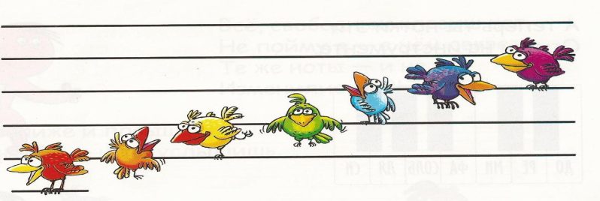

**Муз.рук.:** А теперь пришла пора погулять нам детвора.

Музыка играй всех приглашай.

***Звучит русская народная мелодия "Я на горку шла"***

***Дети ходят хороводным шагом врассыпную, танцуя, мальчики в присядку, самоварчик, выбрасывание ног вперед. Девочки ковырялочку, выставляют ноги на пятку.***

**Муз. рук.:**

Славно, дети вы плясали, и немножечко устали.

Надо приложить старанье и разовьешь тогда дыханье.

А дыханье нам нужно для того, чтобы пелось нам легко.

**2. Упражнения на дыхание.  
                                *«Ладошки» А.Н. Стрельникова***Ладушки – ладошки,  
Звонкие хлопошки.  
Мы ладошки все сжимаем,  
Носом правильно вдыхаем.  
Как ладошки разжимаем,  
То свободно выдыхаем.

Ребята, не правда ли, красивая музыка?

А какие красивые звуки издают эти музыкальными инструменты.

Посмотрите, сколько нас окружает разных картинок с музыкальными

инструментами. Они вам знакомы? (Да)

**Муз. рук.:**

Назовите их друзья.

***Показывают указкой на инструмент и называют.***

***Музыка затихает***.

**Муз. рук.:**

Вот мы с вами и попали в мир звуков, льющихся из самых разных музыкальных инструментов.

Для вас мои юные музыканты, я приготовила, детские музыкальные инструменты. Назовите их.

***(металлофоны, ксилофон, синтезатор, дудочки)***

Мелодию простую мы играть начнем.

Там где птичка сидит, звук наш звучит.

А без птички тишина, вам понятно мои друзья.

***Дети исполняют песню "Ёж" на музыкальных инструментах.***

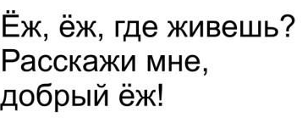

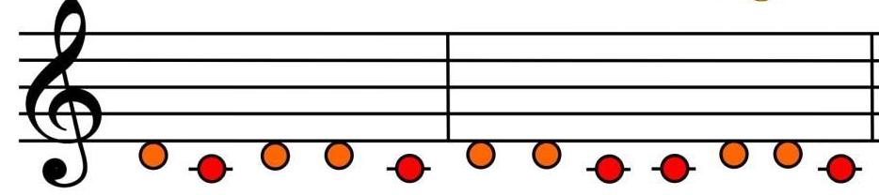

**Муз. рук.:**

Вот и подошло к концу наше путешествие. Вам понравилось оно?

Вы хотели бы и дальше знакомиться с миром звуков, нот, песен, танцев.

Тогда я буду вас ждать всегда, приходите ко мне друзья. А закончим мы наше путешествие песенкой "К нам гости пришли".

***Дети исполняют песню "К нам гости пришли"***

Пока пели и плясали, день закончился и вот,

В небе звезды замерцали, месяц над рекой встаёт.

Все сегодня отличились, каждый, каждый - молодец.

А теперь пора прощаться, путешествию конец.

На прощание о нашем путешествие я хотела бы оставить не большие сувенирчики, раскраски с музыкальными инструментами.

До свиданья, до свиданья, до свидания!

**Дети:** До свидания!

***Дети под музыку выходят из зала.***